2022年度

四川省资阳市雁江区

疾病预防控制中心

决算
目录

公开时间：2023年8月22日

第一部分 单位概况
一、主要职责
二、机构设置
三、主要取得的事业成效
第二部分 2022年度单位决算情况说明
一、收入支出决算总体情况说明
二、收入决算情况说明
三、支出决算情况说明
四、财政拨款收入支出决算总体情况说明
五、一般公共预算财政拨款支出决算情况说明
六、一般公共预算财政拨款基本支出决算情况说明
七、财政拨款“三公”经费支出决算情况说明
八、政府性基金预算支出决算情况说明
九、国有资本经营预算支出决算情况说明
十、其他重要事项的情况说明
第三部分 名词解释
第四部分 附件
一、收入支出决算总表
二、收入决算表
三、支出决算表
四、财政拨款收入支出决算总表
五、财政拨款支出决算明细表
六、一般公共预算财政拨款支出决算表
七、一般公共预算财政拨款支出决算明细表
八、一般公共预算财政拨款基本支出决算明细表
九、一般公共预算财政拨款项目支出决算表
十、政府性基金预算财政拨款收入支出决算表
十一、国有资本经营预算财政拨款收入支出决算表
十二、国有资本经营预算财政拨款支出决算表
十三、财政拨款“三公”经费支出决算表

第一部分 单位概况

一、主要职责
1.负责雁江区辖区内疾病预防控制和突发公共卫生事件应急处理工作，为行政主管部门及卫生监督执法机构提供检验检测数据和结果、评价、诊断、标准等方面的技术支持；对传染病、地方病、寄生虫病、慢性非传染病、食物中毒等疾病的发生、分布和发展的规律进行流行病学监测，并制定预防控制对策。
2.拟订并实施疾病预防控制工作方案，对方案实施进行质量和效果评估。
3.开展健康教育与健康促进，督导社区卫生服务工作，促进社区健康环境的建立和人群健康行为的形成。
4.为客户在食品理化、食品微生物、包装饮用水、饮用矿泉水、食品工具容器与包装材料、生活饮用水、公共场所卫生、卫生与消毒产品、医疗卫生场所、疾病检测等类别提供检测服务；同时承担客户委托有关产品质量指标的检测工作；提供预防性职业健康检查。

二、机构设置
本单位为 雁江区疾病预防控制中心 （填列一级预算单位名称）所属 一 级（按封面“单位预算级次”填列）预算单位，单位性质为 财政补助事业 单位（按封面“单位基本性质”填列），决算编报类型为 单户表 （按封面“报表类型”填列），按照 政府 会计制度填报决算数据（按封面“单位执行会计制度”填列）。
纳入本套决算编制范围的独立核算单位共 1 个，比上年增减 0 个。

主要取得的事业成效
1.以党建引领为核心，持续深化全面从严治党
（1）加强组织建设，不断提升战斗力。
一是严肃换届纪律，按要求顺利完成党总支和党支部换届选举工作，强化党员队伍建设，严格按党员发展程序发展预备党员1名，入党积极分子3名；选拔任用中层干部4名；积极做好党费收缴，全体党员职工按时足额交纳党费并安排专人负责管理。二是严格执行“三会一课”“组织生活会”“民主生活会”制度，执行党员领导干部参加双重组织生活、双报到、党员活动日、民主评议党员等党内政治生活制度。2022年中心党总支召开党总支会议12次，党员大会4次，主题党日活动12次，党小组会议12次，开展党员“双报道”25人次。三是认真履行党建工作主体责任和第一责任人责任，明确“一岗双责”，落实意识形态工作责任制，按期研究、部署、督导党建任务，2022年，中心党总支召开党建工作专题会议4次，党总支委员会12次，督导党建工作2次，确保党建工作全程化、同步化。四是加强对党员监督管理，中心党总支现有在职党员26人，严格按照党员发展程序发展预备党员1名，入党积极分子3名；积极做好党费收缴，全体党员职工按时足额交纳党费并安排专人负责管理。强化监督，通过“三会一课”考勤和监督检查党员“三会一课”记录本，作为日常党员积分和民主评议依据。
（2）加强思想建设，不断提升向心力
中心党总支始终坚持以习近平新时代中国特色社会主义思想为指引，深入学习贯彻党的十九大、党的二十大精神和习近平总书记来川视察重要讲话精神，牢固树立“四个意识”，坚定“四个自信”，做到“两个维护”“四个服从”，扎实推进学习型党组织建设，坚持以中心理论组学习为龙头，全体党员学习为重点，常态化学习党章党规党纪24次，学习先进事迹3次，理论学习12次，专题学习12次，依托“一月一读书”活动集中学习9次，专题党课4次，党史学习12次，党的二十大宣讲4次，党史学习专题民主生活会1次，大力提升了全体党员干部整体素养。
（3）加强纪律建设，不断提保障力。一是严格落实党风廉政建设责任制。切实履行党风廉政建设主体责任，持之以恒推动落实中央八项规定精神，强化廉政教育监督管理，做到警钟长鸣、防微杜渐。排查廉政风险点50条，开展“借培训名义搞公款旅游排查整治工作”“闲人专项整治工作”“年轻干部培育行动”等专项整治工作5次，常态化开展党员干部约谈和提醒工作，全年召开党风廉政建设专题会6次，廉政专题讲座3次，观看廉政警示教育片3次，开展廉洁谈话96人次，全力打造廉洁、法治疾控。二是深入贯彻中央八项规定精神。深入学习贯彻落实中央八项规定精神、省市区十项规定，狠抓“干部作风”、“行业作风”建设，突出以治理新“四风”问题，积极组织开展了“借培训名义搞公款旅游排查整治工作”“闲人专项整治工作”“年轻干部培育行动”等多项行动，强化“三公经费”管理，加强党务、政务公开，公开事项累计22余项，加强招投标采购的监督，无违纪违规现象。三是筑牢意识形态思想安全防线。加强对意识形态工作阵地的建设和管理，实时更新中心宣传栏、电子显示屏、门户网站等意识形态阵地内容；强化监督管理，定期查看发布内容情况，始终坚持正确方向和导向，弘扬主旋律，传播正能量；抓住重要和敏感节点，加强意识形态安全预警监测和分析研判，杜绝错误思想和言论提供传播渠道。
2.以为民服务为重心，稳步推进疫情防控工作
一是压实责任。围绕疫情研判、新冠病毒疫苗接种、流调溯源、样本采集、密接次密排查追踪、集中隔离点指导、消毒指导、健康教育宣传、疫情防控指导、资料信息收集、后勤保障十一个方面成立了十一个工作组，明确每个工作组职责，将工作要求责任到组、责任到人，全方位确保疫情防控工作的有序开展。二是筑牢免疫屏障。配送37.76万余剂次新冠疫苗，助力设置24个接种点，指导成立24接种队伍，疫苗接种累计205.45剂次，100多个日夜数据核查分析，2000余次解惑答疑。三是科学精准流调。以公安牵头，工信和公卫参与的“三公”流调队伍，坚持24小时快反备勤，实现流调溯源“快、准、全”。成功处置以“8.29”为代表的新冠相关应急处置事件，工作达到“2+4+24”要求。四是全面落实现场处置。一是第一时间组织消杀人员对阳性病例涉疫场所进行全覆盖无死角的终末消毒；二是深入辖区各医疗卫生机构、街道社区、集中隔离医学观察点及工地、企业、商场、超市、小区、市场、养老院和宗教等特殊场所和重点场所开展疫情防控现场点对点技术指导。五是落实多点监测。按照《四川省新冠肺炎监测技术方案》文件要求，持续开展对重点人群及外环境监测工作，全区共计检测大中专院校、中学、小学、幼儿园等教育机构教师和学生274.3245万人，学校环境0.97万份；养老机构5.71万人，监管场所被监管人员及工作人员2.97万人次，外卖、邮政、快递等服务业从业人员0.022万人次，国内交通运输行业人员2.36万人次，隔离点工作人员2.23万人次，医疗机构工作人员25.74万人次；大型进口冷冻物品加工处理场所污水25份，隔离场所外环境监测5.26份；采集农贸市场和商超外环境样品66份，从业人员0.57万人次；冷链食品集中监管仓进口冷链食品及外环境样品39份，工作人员0.15万人次。
3.以充分履职为己任，圆满完成各项业务工作
（1）重大传染病防控。
艾滋病防治。一是疫情形势平稳。2022年，我区新报告艾滋病感染者及病人比去年同期下降19.50%；连续五年无母婴传播病例报告。二是强化“三线一网底”防治体系。持续巩固“三线一网底”防治工作机制，区疾控中心每月定期组织妇幼保健院和区人民医院召开三线工作例会，强化信息互通共享，统筹协调抓细各项工作，加强调研指导、质量核查和业务培训，及时研究解决工作中存在的问题。充分发挥了疾控、医疗、妇幼“三条专业防治线”作用，形成了“三线一网底”横向联系、纵向指导的工作体系，确保了全区艾滋病防治工作科学、规范有序开展。三是防治工作有序推进，各项任务指标稳步提升。2022年，全区常住人口艾滋病检测覆盖率达45.45%，比去年同期提高0.35%，艾滋病病毒感染者/病人随访检测、配偶/固定性伴HIV抗体检测及结核病筛查比例分别达93.03%、95.12%、97.82%，较去年同期上升2.85%、2.18%、0.42%。抗病毒治疗的比例达96.88%，接受抗病毒治疗一年以上的感染者和病人治疗成功率达96.78%，育龄妇女治疗率达100%。
结核病防治。持续探索“三位一体”的结核病防治工作模式，通过强化结核病防治专业队伍建设，完善结核病三级防治网络，抓好乡村医生规范管理、综合医院结核病人归口管理以及网络直报工作，全面落实结核病人的免费政策和全程督导管理制度，结核病控制成效明显：肺结核报告发病率与上年比较下降2.38%；报告肺结核患者和疑似肺结核患者的总体到位率99.66%；肺结核患者病原学阳性率67.99%，较去年同期上升了12.6%；新病原学阳性肺结核患者密切接触者筛查率100.00%；肺结核患者治疗成功率98.48%；基层医疗卫生机构肺结核患者规范管理率100%；新生入学结核病检查比例100%；公众结核病防治核心知识知晓率达到90%以上。
血吸虫病防治。2022年，按照省市血吸虫病防治计划要求，对祥符镇松树村开展了春季、秋季查灭螺工作，全年共计查螺104.85万平方米，灭螺10万平方米，未发现阳性钉螺，达到了国家消除血吸虫病标准。
（2）法定传染病
一是实时监测传染病发病情况。2022年，无甲类传染病报告，乙丙类传染病与2021年相比有所上升。二是落实传染病网络直报及预警信号处置工作。2022年传染病报告卡片及时报告率99.91%，及时审核率99.93%，有效证件完整率99.98%。2022年共处理自动预警系统412起，经核实排查处置412起。三是加强重点传染病及学校常见传染病防控。强化新型冠状病毒肺炎等重点传染病防控工作，对学校师生等重点人群、重点场所新冠核酸采样监测工作，多次开展重点场所新冠防控工作督导以及新型冠状病毒肺炎、人感染H7N9禽流感、疟疾、痢疾、流感及学校常见传染病的防控知识培训。四是及时处置聚集性疫情。2022年我中心传防科处置了5起学校手足口病聚集性疫情、2起学校聚集性水痘疫情，我中心均派出专业人员进行流调处置，并对学校提出防控建议，7起疫情均得到有效控制，无后续病例发生。
（3）地方病防治
一是碘缺乏病防治。全区共抽检300份尿样、300份盐样进行检测，其中合格碘盐覆盖率99.31%，合格碘盐食用率为95.33%，我区碘缺乏病达到持续消除评价标准。二是疟疾防治。根据全区实际情况，制定工作方案，分解工作任务，明确辖区各级医疗机构目标任务。全年完成疟疾血检492人次，持续达到消除疟疾标准。三是麻风病防治。 2022年区中医医院皮肤科对各辖区主动报告转诊的疑似麻风病症状患者进行诊断，均排除麻风病可能。四是克山病防治。2022年完成病例搜索125个村，占全部病区乡镇的100%，无新发急型、亚急型、慢型、潜在型克山病病例。
（4）免疫规划
一是科学稳步推进新冠病毒疫苗接种。截止12月28日，全区累计接种新冠病毒疫苗205.88万剂次；全区18岁及以上人群加强免疫应接种接种55.11万人，加强免疫接种率为96.53%；全区60岁及以上人群第一剂次接种率100.54%，全程接种率98.53%，加强免疫接种率95.32%。二是加强预防接种门诊管理。督促指导全区7个预防接种数字化门诊建设，并完成验收；指导全区规范设置常规儿童预防接种门诊22个，其中AAA级及以上门诊17个。三是提高适龄儿童国家免疫规划疫苗接种率。全区适龄儿童乙肝疫苗首针及时接种率98.10%，脊灰疫苗第四剂接种率99.05%，乙脑疫苗第一剂接种率99.52%，甲肝疫苗接种率99.05%，A+C群流脑疫苗第二剂接种率96.67%，白破疫苗接种率98.10%，其余国家免疫规划疫苗报告接种率均在90%以上，达到上级要求指标。四是提高监测系统的敏感性和及时性。无漏报、迟报监测病例，各项监测指标均达到相关监测方案要求，全区无流脑、乙脑病例报告，无疫苗针对性传染病暴发疫情发生，也无群体性预防接种异常反应和预防接种事故发生。五是强化乙肝疫苗和麻腮风疫苗补种。全区1-7岁人群共摸底登记66099人，其中乙肝疫苗补种率为97.39% ，麻腮风疫苗补种率为95.94% ，均达到上级≥95.00%的考核要求。
（5）卫生监测
饮用水卫生监测。一是完成农村饮水安全工程监测工作。按照监测方案要求完成了17个乡镇、44个监测点、88件样品的采集、检测、数据汇总。水质监测完成率100%，合格率94%。二是完成人大代表票决制民生实事项目—健康安全保障行动（水质监测）的水质监测工作。完成3大片区水厂每季度一次的“常规水”水质监测，采集水样67件，合格67件，合格率100%，水样监测完成率100%。三是完成辖区内28所使用自备水源中小学校的水质监测，采集水样28件，监测完成率100%。四是完成农村自备井及二次供水监测89家，合格65家，合格率73.03%。
公共场所监测。根据四川省卫生健康委员会办公室关于印发《2022年四川省城乡饮用水水质监测工作方案等5个方案》（川卫办疾控便函〔2022〕31号）的通知要求，完成双随机公共场所监测，合格率80.85%。
病媒生物防制。为推进资阳市创建国家文明城市工作，围绕“政府组织、地方负责、部门协调、群众参与、科学监督、分类指导”的爱国卫生工作方针，督导第三方消杀公司对“三镇五处”的城中村、农贸市场、垃圾中转站等进行消杀，定期开展四害密度监测，四害密度得到了有效控制。
食源性疾病监测。按照《2022年四川省食品安全风险监测工作手册》对哨点医院开展督导检查、辖区监测信息的审核汇总分析和报告、开展食源性疾病流行病学调查，1-12月辖区内未发生食源性疾病病例。
学校教学与生活环境卫生监测工作。一是完成对辖区内19所学校76间教室中小学校的采光、照明、噪声、微小气候、黑板等环境健康影响因素监测工作，监测完成率100%。二是完成对全区雁江区10所学校（2所幼儿园、2所小学、2所初中、2所高中、1所职高、1所综合性大学）学生常见病监测，合计监测学生3081人。三是完成7所学42间校教学环境监测，完成率100%。
（6）慢性病综合防治与基本公共卫生服务
一是通过与死因监测系统数据对比及时清理了死亡档案，通过电话和走访核实及时完善和更新档案信息，进一步提高健康档案规范率，全区建档率为94.33%。二是稳步推进全区65岁以上老年人免费健康体检工作，全区开展老年人免费健康体检80303人，较2021年增长7000余人；基层医疗卫生单位能针对体检结果对服务对象进行健康指导，老年人健康体检信息和档案信息逐步完善，老年人对体检服务的认可度有所提高；三是慢性病患者健康管理数据稳步提升，我区管理原发性高血压患者任务完成率100.35%；管理2型糖尿病患者任务完成率101.75%。四是我区死因、肿瘤监测工作能力稳步提升，作为国家级肿瘤监测点，肿瘤报告发病率226.95/10万，肿瘤报告死亡率146.51/10万，全人群死因登记报告粗死亡率378.55 / 10万，年终指标均可达到省、市要求。
（7）健康教育与健康促进
截止2022年12月21日，全区累计印制健康教育印刷材料551种，发放37万余份；播放音像材料619种，合19887小时；规范设置健康教育宣传栏385个，每2个月定期更换宣传栏内容；举办健康教育讲座948次，累计受益40779人次；开展健康咨询活动244次，累计受益31132人次；“雁江疾控”微信平台及时推送健康知识800余条，阅读次数达1408373人次。
（8）检验检测
中心检验科完成农村饮用水、常规生活饮用水、学校自备井水等水质检测244份；完成全区食盐碘含量检测300份，尿液中碘含量检测300份；完成水质微生物检测193份；公共场所检测29家；全市的食品和公共场所从业人员体检肠道致病菌检测共计17200人份，血清学肝功能检测17200份，甲肝、戊肝抗体检测353份；疟原虫镜检复核2人份；HIV抗体检测共17468份（VCT—自愿咨询：252份，检测点送阳性标本复查：84份，监管及哨点人群：1031份，健康体检：16100份）； 丙肝、梅毒各1052份，麻疹、风疹抗体检测各21人份；CD4 T淋巴细胞检测2123份。对全区27个艾滋病检测点实验室质量控制与管理情况、仪器设备的使用维护、试剂耗材采购及使用情况、日常检测工作及网络数据上报、实验室生物安全等内容进行现场考核，促进了各检测点实验室的能力的提高。
3.以全面发展为目标，统筹推进当前重点工作
（1）“三化”导向，促进可持续发展。“法治化”改善执业环境，每月推送法治科普，强化法律风险意识，增强法治观念；“规范化”强化内部流程，优化各类管理制度13个，优化管理流程7个。“智慧化”提升服务效率，优化信息管理系统，实现物资管理，应急作业板块线上线下实时跟踪等。
（2）持续发力，抓好成资同城化建设。
一是与龙泉驿区疾控建立疫情监测信息交换机制，每月定期交换辖区传染病疫情监测信息，对可能流行或爆发的传染病进行了预警分析，制定了相应的防控措施；二是与成都医学院建立人才培养机制。近年来招聘成都医学院优秀应届毕业生学生15名；顺利完成实习生的带教工作五批次。三是与简阳市疾控中心建立全员核酸检测战略合作，签订核酸检测战略合作协议，通过双方实验室人员的沟通与交流，互通有无、资源共享，进行技术探讨和学习，在出现大规模新冠病毒应急检测时提升检验检测能力。
（3）抓实安全生产，筑牢安全防线。
一是强化目标管理。将安全生产工作纳入全年综合目标考核内容，与业务工作同部署、同检查、同考核、同奖惩。做到任务明确，责任到人，层层落实，形成了至上而下，覆盖安全生产责任网络。二是加强宣传教育。组织学习宣传贯彻习近平总书记关于安全生产的重要论述及省、市、区关于安全生产的重要安排部署10次；集中组织观看安全生产电视专题片5次；对干部职工的安全生产法律法规知识进行培训3次，做到人人讲安全、事事重安全；充分利用防震减灾日、安全生产月等时间点开展宣传活动，通过悬挂横幅、LED播放宣传标语、面对面讲解“安全生产法”、开展消防安全知识培训暨消防应急演练等，强化安全隐患排查意识，从源头杜绝安全事故的发生。三是认真开展大检查大排查大整治工作。开展安全排查20余次，排查隐患和问题1个，整改问题1项，开展警示约谈1次，对隐患问题整改实行“清单制”闭环管理。
（4）持续推进创建文明城市，巩固成果提素质
一是加强双创宣传氛围。按照创建国家卫生城市和省级文明城市工作要求，中心加强双创阵地建设，营造浓厚宣传氛围，加强与包联社区的联动，积极开展双创志愿者和“双报到”活动。二是加强健康教育宣传。结合新冠肺炎疫情防控及公共卫生服务要求，中心印制并发放了形式多样的健康教育宣传材料合1万余份；利用“雁江疾控”官方微信公众号定期推送新冠肺炎疫情防控健康知识、健康提示、公益广告、传染病及慢性非传染病科普知识、全民健康生活方式行动核心信息、预防接种知识、职业病防治知识等内容781条，阅读次数达140余万人次，深受广大民众的喜爱。三是持续督促指导全区病媒生物防制工作。中心先后对建成区49万平方公里内的小区、城中村、城乡接合部、车站、公园等场所病媒生物防制孳生地综合治理工作进行技术指导，督导第三方消杀公司对“三镇五处”的城中村、农贸市场、垃圾中转站等进行消杀，定期开展四害密度监测，为创建文明城市提供干净舒适的城市环境氛围。

第二部分 2022年度单位决算情况说明
- 收入支出决算总体情况说明
2022年度收、支总计9544.52万元。与2021年相比，收、支总计增加4214.77万元，增长79.08%。主要变动原因是增加了预算财政本级项目收入和支出，切实提高了疾病预防控制能力。
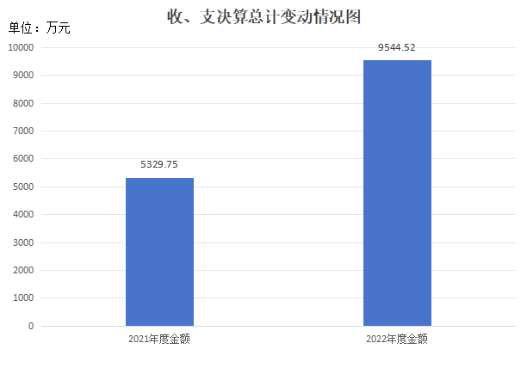
（图1：收、支决算总计变动情况图）（柱状图）
- 收入决算情况说明

2022年本年收入合计4772.26万元，其中：一般公共预算财政拨款收入4703.79万元，占98.57%；政府性基金预算财政拨款收入0万元，占0%；国有资本经营预算财政拨款收入0万元，占0%；上级补助收入0万元，占0%；事业收入0万元，占0%；经营收入0万元，占0%；附属单位上缴收入0万元，占0%；其他收入68.47万元，占1.43%。
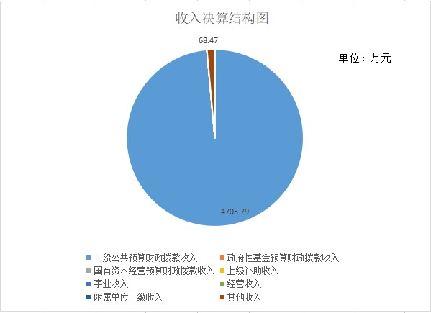

（图2：收入决算结构图）（饼状图）
- 支出决算情况说明

2022年本年支出合计4772.26万元，其中：基本支出1537.8万元，占32.22%；项目支出3234.46万元，占67.78%；上缴上级支出0万元，占0%；经营支出0万元，占0%；对附属单位补助支出0万元，占0%。

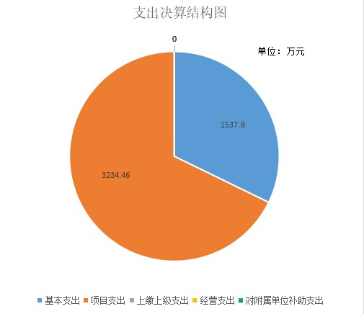
（图3：支出决算结构图）（饼状图）

四、财政拨款收入支出决算总体情况说明
2022年财政拨款收、支总计9407.58万元。与2021年相比，财政拨款收、支总计增加4077.83万元，增长76.51%。主要变动原因是增加了预算财政本级项目收入和支出，切实提高了疾病预防控制能力。

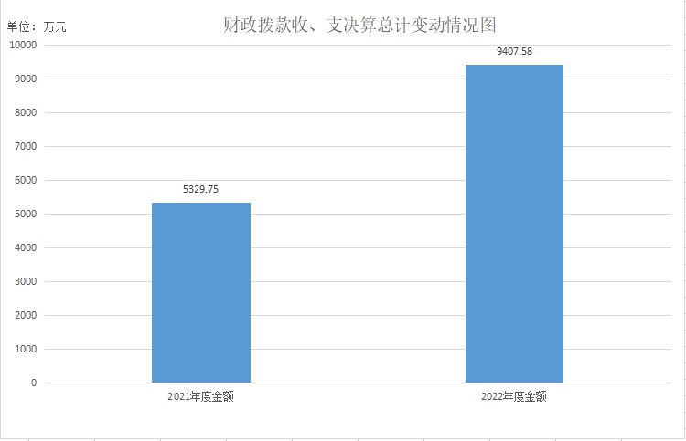

（图4：财政拨款收、支决算总计变动情况）（柱状图）

五、一般公共预算财政拨款支出决算情况说明

（一）一般公共预算财政拨款支出决算总体情况
2022年一般公共预算财政拨款支出4703.79万元，占本年支出合计的98.57%。与2021年相比，一般公共预算财政拨款支出增加1383.15万元，增长41.65%。主要变动原因是增加了预算财政本级项目收入和支出，切实提高了疾病预防控制能力。

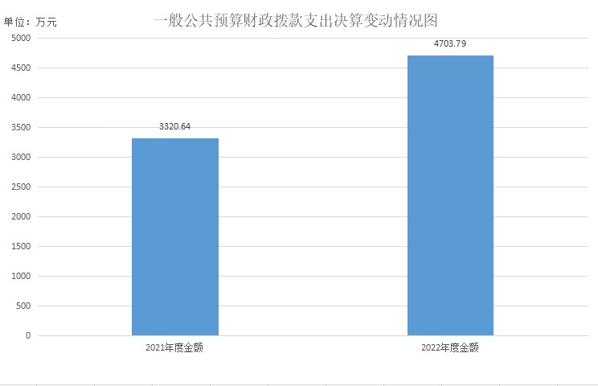

（图5：一般公共预算财政拨款支出决算变动情况（柱状图）

（二）一般公共预算财政拨款支出决算结构情况
2022年一般公共预算财政拨款支出4703.79万元，主要用于以下方面:社会保障和就业支出272.73万元，占5.80%；卫生健康支出4353.73万元，占92.58%；住房保障支出77.33万元，占1.62%。

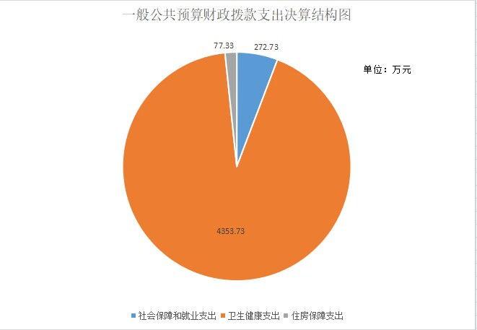
（图6：一般公共预算财政拨款支出决算结构）（饼状图）

（三）一般公共预算财政拨款支出决算具体情况

2022年一般公共预算支出决算数为4703.79，完成预算100%。其中：
1.社会保障和就业（类）行政事业单位养老支出（款） 事业单位离退休（项）: 支出决算为104.39万元，完成预算100%，决算数等于预算数；社会保障和就业（类）行政事业单位养老支出（款）机关事业单位基本养老保险缴费支出（项）: 支出决算为114.39万元，完成预算100%，决算数等于预算数；社会保障和就业（类）行政事业单位养老支出（款） 机关事业单位职业年金缴费支出（项）: 支出决算为16.20万元，完成预算100%，决算数等于预算数；社会保障和就业（类）抚恤（款）死亡抚恤（项）: 支出决算为37.73万元，完成预算100%，决算数等于预算数。
2.卫生健康（类）公共卫生（款）疾病预防控制机构（项）:支出决算为4348.22万元，完成预算100%，决算数等于预算数；卫生健康（类）行政事业单位医疗（款）事业单位医疗（项）:支出决算为3.61万元，完成预算100%，决算数等于预算数；卫生健康（类）行政事业单位医疗（款）公务员医疗补助（项）:支出决算为1.90万元，完成预算100%，决算数等于预算数。
3.住房保障支出（类）住房改革支出（款）住房公积金（项）:支出决算为77.33万元，完成预算100%，决算数等于预算数。

六、一般公共预算财政拨款基本支出决算情况说明
2022年一般公共预算财政拨款基本支出1537.80万元，其中：
人员经费1463.07万元，主要包括：基本工资、津贴补贴、奖金、绩效工资、机关事业单位基本养老保险缴费、职业年金缴费、其他社会保障缴费、离休费、退休费、抚恤金、生活补助、奖励金、住房公积金、其他对个人和家庭的补助支出等。
公用经费74.73万元，主要包括：办公费、水费、电费、邮电费、差旅费、维修（护）费、租赁费、会议费、培训费、公务接待费、劳务费、工会经费、福利费、公务用车运行维护费、其他商品和服务支出等。

七、财政拨款“三公”经费支出决算情况说明

（一）“三公”经费财政拨款支出决算总体情况说明
2022年“三公”经费财政拨款支出决算为2.34万元，完成预算71.97%，较上年减少116.02万元，下降98.02%。决算数小于预算数的主要原因是严格控制“三公”经费。

（二）“三公”经费财政拨款支出决算具体情况说明
2022年“三公”经费财政拨款支出决算中，因公出国（境）费支出决算0万元，占0%；公务用车购置及运行维护费支出决算1.3万元，占55.56%；公务接待费支出决算1.04万元，占44.44%。具体情况如下：
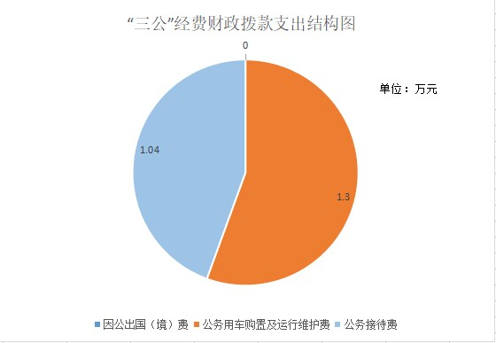

（图7：“三公”经费财政拨款支出结构）（饼状图）
1.因公出国（境）经费支出0万元，完成预算0%。全年安排因公出国（境）团组0次，出国（境）0人。因公出国（境）支出决算与2021年持平。
2.公务用车购置及运行维护费支出1.3万元,完成预算100%。公务用车购置及运行维护费支出决算比2021年减少115.5万元，下降98.89%。主要原因是2021年使用公务用车购置及运行维护费购置公务用车满足业务工作需要，2022年未采购公务用车。
其中：公务用车购置支出0万元。全年按规定更新购置公务用车0辆。截止2022年12月底，单位共有公务用车2辆，其中：轿车2辆。
公务用车运行维护费支出1.3万元。主要用于开展疫情流调、采样、督导、防控等所需的公务用车燃料费、维修费、过路费、保险费等支出。
3.公务接待费支出1.04万元，完成预算52%。公务接待费支出决算比2021年减少0.52万元，下降33.3%。主要原因是严格控制公务接待支出。其中：
国内公务接待支出1.04万元，主要用于开展业务活动开支的用餐费。国内公务接待3批次，120人次（不包括陪同人员），共计支出1.04万元，具体内容包括：创建三级乙等疾控中心0.88万元；学校结核病防治工作情况调研0.07万元；免疫规划信息化建设工作调研0.09万元。
外事接待支出0万元，未产生外事接待费用。

八、政府性基金预算支出决算情况说明
2022年政府性基金预算财政拨款支出0万元。
- 国有资本经营预算支出决算情况说明
2022年国有资本经营预算财政拨款支出0万元。
- 其他重要事项的情况说明

（一）机关运行经费支出情况
2022年，机关运行经费支出0万元，与2021年决算数持平。

（二）政府采购支出情况
2022年，政府采购支出总额99.3万元，其中：政府采购货物支出0万元、政府采购工程支出86.15万元、政府采购服务支出13.15万元。主要用于采购物业管理。授予中小企业合同金额0万元，占政府采购支出总额的0%，其中：授予小微企业合同金额0万元，占政府采购支出总额的0%。

（三）国有资产占有使用情况
截止2022年12月31日，共有车辆2辆，其中：主要领导干部用车0辆、机要通信用车0辆、应急保障用车2辆、其他用车0辆。单价100万元以上专用设备1台（套）。

（四）预算绩效管理情况
根据预算绩效管理要求，本单位在2022年度预算编制阶段，组织对取消收费项目、生活饮用水监测项目、疫苗冷链运转项目等13个项目开展了预算事前绩效评估，对13个项目编制了绩效目标，预算执行过程中，选取13个项目开展绩效监控，组织对13个项目开展绩效自评。

- 名词解释

1.财政拨款收入：指单位从同级财政部门取得的财政预算资金。
2.事业收入：指事业单位开展专业业务活动及辅助活动取得的收入。
3.经营收入：指事业单位在专业业务活动及其辅助活动之外开展非独立核算经营活动取得的收入。
4.其他收入：指单位取得的除上述收入以外的各项收入。主要是区卫生健康局拨款收入。
5.使用非财政拨款结余：指事业单位使用以前年度积累的非财政拨款结余弥补当年收支差额的金额。
6.年初结转和结余：指以前年度尚未完成、结转到本年按有关规定继续使用的资金。
7.结余分配：指事业单位按照会计制度规定缴纳的所得税、提取的专用结余以及转入非财政拨款结余的金额等。
8.年末结转和结余：指单位按有关规定结转到下年或以后年度继续使用的资金。
9.基本支出：指为保障机构正常运转、完成日常工作任务而发生的人员支出和公用支出。
10.项目支出：指在基本支出之外为完成特定行政任务和事业发展目标所发生的支出。
11.经营支出：指事业单位在专业业务活动及其辅助活动之外开展非独立核算经营活动发生的支出。
12.“三公”经费：指单位用财政拨款安排的因公出国（境）费、公务用车购置及运行费和公务接待费。其中，因公出国（境）费反映单位公务出国（境）的国际旅费、国外城市间交通费、住宿费、伙食费、培训费、公杂费等支出；公务用车购置及运行费反映单位公务用车车辆购置支出（含车辆购置税）及租用费、燃料费、维修费、过路过桥费、保险费等支出；公务接待费反映单位按规定开支的各类公务接待（含外宾接待）支出。
13.机关运行经费：为保障行政单位（含参照公务员法管理的事业单位）运行用于购买货物和服务的各项资金，包括办公及印刷费、邮电费、差旅费、会议费、福利费、日常维修费、专用材料及一般设备购置费、办公用房水电费、办公用房取暖费、办公用房物业管理费、公务用车运行维护费以及其他费用。

第四部分 附件

一、收入支出决算总表

二、收入决算表

三、支出决算表

四、财政拨款收入支出决算总表

五、财政拨款支出决算明细表

六、一般公共预算财政拨款支出决算表

七、一般公共预算财政拨款支出决算明细表

八、一般公共预算财政拨款基本支出决算表

九、一般公共预算财政拨款项目支出决算表

十、政府性基金预算财政拨款收入支出决算表

十一、国有资本经营预算财政拨款收入支出决算表

十二、国有资本经营预算财政拨款支出决算表

十三、财政拨款“三公”经费支出决算表

